

ИНФОРМАЦИОННОЕ ПИСЬМО
ООО «НОУ «Вектор науки»
приглашает Вас принять участие
в V Международном фестивале «Созвездие»
(03.05.2016 – 31.05.2016 г.)
векторнауки.рф
Научно образовательное учреждение НОУ "Вектор науки" зарегистрировано в Федеральной службе по надзору в сфере связи, информационных технологий и массовых коммуникаций (Роскомнадзор) как сетевое издание, осуществляющее образовательную и культурно-просветительскую деятельность.
Свидетельство о регистрации ЭЛ № ФС 77-65257, выдано 12 апреля 2016 года.

Целями Фестиваля являются:
- выявление лучших работ - результатов деятельности учащихся школ, лицеев, колледжей, воспитанников детских домов и других образовательных учреждений и учреждений дополнительного образования, студентов и любого желающего;
- активизация внеклассной и внешкольной работы;
- развитие у обучающихся и граждан творческих способностей и интереса к научно-исследовательской деятельности;
- создание необходимых условий для поддержки одарённых детей.

- Фестиваль проводится по двум разделам и по следующим направлениям и номинациям:

Раздел 1. «Юность и талант» (для дошкольников, учащихся школ, колледжей, лицеев и т.п., студентов).
Направление 1. Конкурс фотографий, рисунков и поделок.
Номинация 1.1. "1 июня – День защиты детей" (код 1)
Номинация 1.2. "Времена года" (код 2)
Номинация 1.3. "Культурные места моей родины" (код 3)
Номинация 1.4. "Победы в Великой Отечественной войне" (код 4)
Направление 2. Литературный конкурс (эссе, рассказы, стихи, очерки и т.п.).
Номинация 2.1. "Культура и её место в моей жизни" (код 8)
Номинация 2.2. "Моё хобби" (код 9)
Номинация 2.3. "Мой любимый Олимпийский чемпион" (код 10)
Номинация 2.4. "Мой любимый вид спорта" (код 11)
Номинация 2.5. "Как я планирую провести летние каникулы" (код 12)
Направление 3. Конкурс презентаций.
Номинация 3.1. Культурное наследие (код 15)
Номинация 3.2. Живопись, архитектура (код 16)
Номинация 3.3. Олимпийский Сочи спустя два (код 17)
Раздел 2. «Опыт и мудрость» (для учителей, преподавателей, работников ДОУ, учреждений дополнительного образования).
Направление 4. Литературный конкурс (эссе, рассказы, стихи, очерки и т.п.).
Номинация 4.1. "Моя профессия - мой выбор" (код 22)
Номинация 4.2. "Моё хобби" (код 23)
Направление 5. Конкурс презентаций.
Номинация 5.1. 2016 год - год российского кино (код 29)
Номинация 5.2. Моя профессия - мой выбор (код 30)
Номинация 5.3. Разработка внеклассного мероприятия (код 31)
Номинация 5.4. Разработка лекции, урока, занятия (код 32)
Номинация 5.5. Моё образовательное учреждение (код 33)
Номинация 5.6. Мой школьный кабинет (код 34)
- Сроки проведения Фестиваля:

Этапы | Сроки
Подготовительный  (отправка заявки, оплата регистрационного взноса) | 03.05.2016 – 31.05.2016 г.
Основной (отправка работ) | 01.06.2016 – 03.06.2016 г.
Заключительный  (оценка работ, подведение итогов фестиваля) | 01 июля 2016 г.

III. Необходимые документы для участия в Фестивале
Для участия в фестивале необходимо в адрес оргкомитета направить:
- заявку на участие;
- оплату регистрационного взноса.
Заявка высылается по электронной почте непосредственно в Оргкомитет. Название файла по фамилии участника Фестиваля.

IV. Форма заявки и требования к ее оформлению (заполнение строго по форме и образцу со всеми данными)
ЗАЯВКА НА УЧАСТИЕ В V МЕЖДУНАРОДНОМ ФЕСТИВАЛЕ «СОЗВЕЗДИЕ»
Фамилия, имя, отчество (полностью) участника
Фамилия, имя, отчество (полностью)
учителя/научного руководителя
Возраст участника (для учащихся и студентов)
Код мероприятия | Фестиваль-5
Номер и Наименование направления
Номер и Наименование номинации
Код номинации (указывается обязательно)
Полное наименование (без сокращения)
места учебы или работы
Должность
Почтовый адрес участника с почтовым индексом (именно на этот адрес будет отправлен диплом заказным письмом)
Код региона (аналогичен автомобильным)
ФИО получателя диплома на почте
Телефон домашний (с кодом населенного пункта)
Телефон мобильный (например, 79000000000)
E-mail
Нужен ли диплом учителю, научному руководителю (да, нет) (стоимость 250 руб.)
Проинформировать через смс об отправке диплома (да, нет), стоимость 50 руб. Рекомендуется! (данная услуга действует только для жителей России)
Нужна ли справка, подтверждающая факт участия в фестивале (да, нет), стоимость 150 руб.
Нужна ли медаль участнику (да, нет), стоимость 1500 руб.
Нужна ли медаль учителю/наставнику (да, нет), стоимость 1500 руб.
Подавая заявку для участия в фестивале я ознакомлен(а) со следующими документами:
- Публичным договор-офертой, о предоставлении услуг (публичная оферта) доступном на сайте векторнауки.рф в разделе документы.
- Положением о Международном фестивале «Созвездие».
3. Памяткой участника фестиваля.
Подавая данную заявку, я даю согласие на обработку моих персональных данных, указанных мною на этой странице
В случае если участник принимает участие в разных направлениях, заявка оформляется отдельно по каждому направлению.

V. Правила участия в Фестивале
Условия участия в Фестивале регламентируется Положением о Международном фестивале «Созвездие», проводимым ООО «НОУ «Вектор науки». Данное положение размещено на сайте ООО «НОУ «Вектор науки» в разделе «Положения».
ВНИМАНИЕ. Подача заявки для участия в Фестивале означает согласие участника со всеми пунктами Положения о Международном Фестивале «Созвездие».

VI. Финансовые условия участия в Фестивале
Оплата за участие в фестивале:
550 руб. – стоимость за одно направление, если участие предусмотрено не в одном направлении или номинации, то стоимость за участие в каждом последующем направлении или номинации – 200 руб. За каждое направление или номинацию диплом оплачивается отдельно. За каждого соавтора доплачивается 200 рублей. Диплом соавтору оплачивается отдельно. Диплом научному руководителю оплачивается отдельно.
По итогам участия в фестивале каждый участник получит диплом участника фестиваля стоимость включена в регистрационный взнос.
По итогам участия в Фестивале каждый участник может получить диплом участника. После отправления заявки на участие в Фестивале по электронной почте в ответ Вам будет выслано письмо, в котором будут указаны реквизиты для оплаты. Просьба до получения ответа Оргкомитета заранее участие в Фестивале не оплачивать.
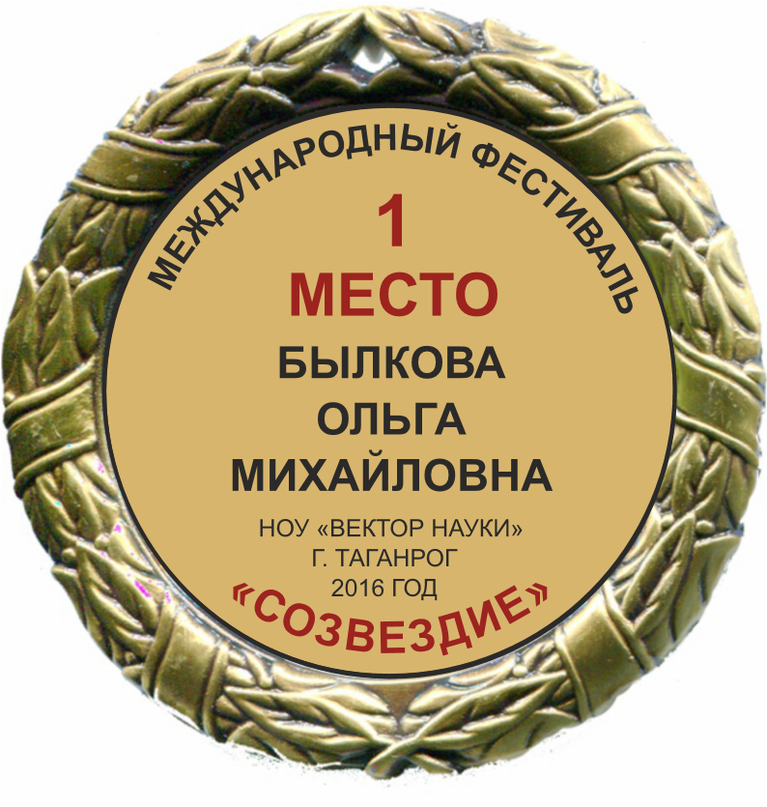
Для жителей ближнего и дальнего зарубежья стоимость участия в фестивале увеличивается на 100 рублей в каждом тарифе ввиду больших затрат на почтовые расходы, стоимость медали 1600 рублей.
Каждый участник может получить медаль за участие в фестивале (стоимость 1500 рублей). Медаль выполнена из сплавов металла, покрытие под античное золото или серебро, толщина медали 3 мм, диаметр 70 мм. В обечайке медали есть отверстие для крепления. Медаль упакована во флокированную коробочку, красную или синюю, внутри которой флокированный ложемент и текстильная обшивка крышки. Поздравительный текст печатается на гладком металлическом (под золото или серебро) вкладыше диаметром 50 мм.

VII. Контрольные даты
- прием заявок | до 31 мая 2016 г.
- сроки оплаты | В течение 3-х дней после получения подтверждения Оргкомитета Фестиваля
- извещение о принятии заявки  - регистрация заявки  - объявление результатов фестиваля  - рассылка дипломов | по принятии заявки  в течение 3 дней с момента получения  01 июля 2016 г.  Июль 2016 г.

VIII. Контакты
ООО «Научно-образовательное учреждение «Вектор науки» (Сайт векторнауки.рф).
Телефон для справок: научно-методическое управление 8-8634-61-53-92 (начальник Доброва Инна Алексеевна); директор: Бобырев Аркадий Викторович (моб.) 89185001217.
Заявки на участие в фестивале и вопросы можно направлять по электронной почте vektornauki@tagcnm.ru, с пометкой «Фестиваль-5».

